7CCHSADAPX01-O
RESGATE E MAPEAMENTO DOS GUARDIÕES DAS SEMENTES DA PAIXÃO COMO ESTRATÉGIAS DA MANUTENÇÃO DA AGRODIVERSIDADE DO ESTADO DA PARAÍBA
Lucas Kennedy Silva Lima(1), Renata de Lima(2), Leonardo de Oliveira Barbosa(2), Ana Maria Trindade(2), Ana Jessica Soares Barbosa(2), Wenia Barros dos Santos(2), Fillipe Silveira Marini(3), Otávio do Carmo de Oliveira Neto (4), Rachel de Souza Melo (5), Emanoel Dias da Siva(5)
Centro de Ciências Humanas Sociais e Agrárias/Departamento de Agropecuária/PROBEX

Resumo

O presente trabalho teve por objetivo, socializar a prática do diagnóstico rural participativo (DRP) com camponeses comerciantes da feira agroecológica do município de Solânea - PB, como também a implantação de campos de multiplicação de sementes crioulas, para distribuição com os agricultores do território da Borborema e ampliação do banco de sementes do Laboratório de Tecnologia de Sementes (LATES) UFPB/CCHSA. Para aplicação do DRP utilizou-se de um diálogo aberto com os agricultores comerciantes da feira agroecológica do município de Solânea – PB, onde se procurou criar uma familiarização com os camponeses para que não se sintam repreendidos em expressar os seus anseios, limitações e potencialidades. O diálogo foi realizado com base em um roteiro semi estruturado, dividido em oito tópicos. Paralelo ao DRP foi implantado campo de multiplicação de sementes crioulas no Setor de agricultura do CCHSA da UFPB. O DRP foi realizado com duas famílias que residem na comunidade Gruta de Santa Tereza município de Solânea-PB. As famílias se mostraram bastante participativa na condução do DRP. Os agricultores comerciantes da feira agroecológica no qual foi realizado o DRP, se apresentam bem articulados no que se refere à unidade produção, se caracterizado como agricultores agroecológicos. A falta de sementes de hortaliças agroecológicas no mercado e a compra constante destas é um problema enfrentado pelos(as) agricultores(as).
Palavras-chave: Agricultura familiar; Agroecologia, Desenvolvimento Sustentável, Phaseolus vulgaris, Zea mays.

Introdução

A extensão rural tem importância fundamental no processo de comunicação de novas tecnologias, geradas pela pesquisa, e de conhecimentos diversos, essenciais ao desenvolvimento rural no sentido amplo e, especificamente, ao desenvolvimento das atividades agropecuária, florestal e pesqueira (PEIXOTO, 2008). A extensão abrange vários aspectos que são pertinentes ao desenvolvimento e prosperidade da comunidade camponesa. Para que se realize uma extensão satisfatória que venha a contribuir com a melhoria da qualidade de vida, se faz necessário conhecer as potencialidades e limitações que permeiam a unidade de produção familiar e a partir desse ponto realizar intervenções que contribuam para a melhoria na qualidade de vida dos camponeses, uma das estratégias para se conhecer o sistema de produção e a realidade do agricultor é o Diagnostico Rural Participativo (DRP), que para Verdejo et al. (2006) pode ser definida como um conjunto de técnicas e ferramentas que permite que as comunidades façam o seu próprio diagnóstico e a partir daí comecem a auto-gerenciar o seu planejamento e desenvolvimento. A APNE (2006) complementa dizendo que o DRP é uma ferramenta que fomenta a troca de informações, o que condiciona a realização de uma análise participativa das questões ambientais, sociais, econômicas, políticas e culturais da comunidade rural. O objetivo principal do DRP é apoiar a autodeterminação da comunidade pela participação e, assim, fomentar um desenvolvimento sustentável (VERDEJO et al. 2006), alem de acentuar o processo de intercâmbio de aprendizagem entre os agentes externos (técnicos) e os membros da comunidade na qual se realiza (APNE, 2006).
A partir das avaliações participativas também é possível, constatar que a agricultura agroecológica tem-se destacado como uma das alternativas de renda para os pequenos agricultores, devido à crescente demanda mundial por alimentos mais saudáveis (MOREIRA & CARMO, 2004). Estes alimentos são bem mais que produtos inofensivos ao meio ambiente e ao homem, são provenientes de um sistema de produção agrícola que maneja o solo e os outros recursos naturais de forma equilibrada e racional (SILVA, 2010). Através de praticas conservacionistas de manutenção da fertilidade, diversificação e rotação de culturas, utilização de sementes crioulas que são adaptadas às condições locais e, possui características que as diferenciem em relação às demais por apresentar uma maior variabilidade (BEVILAQUA e ANTUNES, 2008), os agricultores de base agroecológica promovem a manutenção da agrobiodiversidade respeitando o meio ambiente e a sociedade como um todo.
Dentro deste contexto as feiras agroecológicas surgem como ponto de comercialização desses produtos gerados pela agricultura familiar, livres de contaminantes químicos e valorizando o contexto e trajetória do camponês, impedindo a ação dos atravessadores e varejistas que se beneficia do pequeno agricultor. Percebendo-se a importância da agricultura familiar agroecológica para a economia regional e local, considerando seu impacto sobre o ambiente, custos de produção, preços de venda e características mercadológicas dos produtos (KLETT, 1999).
O presente trabalho teve por objetivo, socializar a prática do DRP com camponeses comerciantes da feira agroecológica do município de Solânea - PB, como também a implantação de campos de multiplicação de sementes crioulas, para distribuição com os agricultores do território da Borborema e ampliação do banco de sementes do Laboratório de Tecnologia de Sementes (LATES) UFPB/CCHSA.

Descrição metodológica

Para aplicação do DRP utilizou-se de um diálogo aberto com os agricultores comerciantes da feira agroecológica do município de Solânea – PB, onde se procurou criar uma familiarização com os camponeses para que não se sintam repreendidos em expressar os seus anseios, limitações e potencialidades. O diálogo foi realizado com base em um roteiro semi estruturado, dividido em oito tópicos, no qual o primeiro está referente aos dados gerais procurando identificar a situação socioeconômica, escolaridade e tempo de vivência no campo, o segundo tópico aborda o sistema produtivo onde os envolvidos no processo tiveram a oportunidade de mostrar seus cultivos a diversidade de espécies vegetal e/ou animal, como é realizado a comercialização da produção e técnicas de armazenamento tanto da produção como das sementes, o terceiro tópico trata dos recursos naturais através desse tópico os campesinos relataram como se encontra a preservação da mata, disponibilidade, quantidade e qualidade da água, características do solo e se houve alteração desses recursos naturais ao longo do tempo, o quarto tópico se refere a infra estrutura nesse ponto os mesmos pontuaram a situação das escolas, vias de acesso, saúde, telefonia e esgoto, o quinto tópico se refere a informação como chega na residência de cada agricultor, qual o meio de comunicação que tem acesso, o sexto tópico busca conhecer a educação na comunidade, onde foi explorada a qualidade do ensino, merenda, formação dos educadores em âmbito rural e urbano, transporte escolar e carga horária o sétimo tópico esta relacionado ao destino dado aos resíduos sólidos dos agricultores, o oitavo e ultimo tópico relata a culinária quais os pratos ticos da região e o que mais se consome no dia a dia da família.
Parte do diálogo é realizado a campo, onde os agricultores têm a oportunidade de mostrar sua unidade de produção, e como é o dia a dia da família, observando os cultivos e quais tratos culturais são utilizados para maximização da produção, essa etapa é de grande importância, pois se pode realizar uma leitura da paisagem e identificar pontos que não foram contemplados pela estrutura inicial do DRP.
A feira agroecológica de solânea acontece toda sexta feira, com uma média de oito feirantes, onde são comercializados diversos produtos entre frutas, hortaliças e artesanato oriundos do pequeno agricultor onde são produzidos de forma agroecológica respeitando os ecossistemas naturais e os consumidores que estarão se alimentado de produtos isentos de contaminantes químicos.
Paralelo ao DRP foi implantado campo de multiplicação de sementes crioulas no Setor de agricultura do Centro de Ciências Humanas Sociais e Agrárias da Universidade Federal da Paraíba, cujas coordenadas são de 6º 46, S e 35º 38, W, com altitude de 617 m. O clima da temperatura é o tropical chuvoso, quente e úmido e se caracteriza por apresentar temperatura máxima de 38 ºC e mínima de 18ºC, com chuvas de outubro a inverno concentradas nos meses de Maio a Agosto.
O material utilizado foi a variedade de milho Branco oriundo do guardião Inacio Tota Marinho da comunidade Lajedo de Timbaúba município de Soledade cuja a mesma se encontrava em processo de extinção por esse motivo foi multiplicada o ano passado e sua respectiva produção foi repassado para os agricultores(as) da região da Borborema com o compromisso de devolver tornando o sistema alto sustentável, de forma que a cada ano possa atender a um público maior de agricultores (as).

Resultados

O diagnostico Rural Participativo foi realizado com duas famílias que residem na comunidade Gruta de Santa Tereza município de Solânea – PB, as visitas foram realizadas em dias alternados, sendo o primeiro realizado com a agricultora Maria da Penha Oliveira Alves idade 58 e seu esposo Manoel Alves de Sales idade 50 anos, o casal não tem filhos, quando questionados sobre a escolaridade Manoel disse que tem o primeiro grau, e nasceu na comunidade Lagoa do Mato município de Solânea e foi morar com seus Pais na Gruta de Santa Tereza a 32 anos, desse período ele passo 21 anos em São Paulo com sua esposa e há 10 anos reside na comunidade. A renda familiar é a aposentadoria da esposa e o lucro obtido com a venda dos produtos agroecológicos na feira, o casal não é contemplado com nenhum dos projetos governamentais. A segunda família onde foi socializado o DRP também reside na mesma comunidade, na qual a família entrevistada foi a do Francisco Luiz da Costa, com 54 anos é casado com Eliane Lucena Costa 51 anos, possuem sete filhos três moram em casa e quatro são casados. Eliane nasceu na cidade de Guarabira-PB e Francisco mora na comunidade desde que nasceu. Ela é agente de saúde do município e atua em seis comunidades que se encontra no entorno da Gruta de Santa Luzia, seu Francisco é presidente da associação dos moradores há 10 anos. Nenhum dos dois é aposentado a renda familiar e oriunda da bolsa família, salário de Eliane enquanto agente de saúde e comercialização da produção na feirinha agroecológica do município de solânea.
Quanto ao sistema de produção a área de seu Manoel e dona Penha totaliza 6 hectares porém o agricultor só produz em 2 hectares e se caracteriza por ser bastante diversificada (Figura 1). Os principais cultivos entre hortaliças e frutas e espécies arbóreas são: Alface, pimentão, Coentro, Laranja, Laranja Crava, Mamão, Macaxeira, Cenoura, Berinjela, Limão, Gilo, Graviola, Goiaba, Batata doce, Jerimum, Cará, Caju, Fava, Manga, Milho, Feijão, Tomate, Rúcula, Guandu, Sabiá, Nim, Pimenta, Tamarindo, Amora, Maracujá, Cebola, Fava de Moita, Feijão de Corda, Quiabo, Feijão Macassar, Couve, Feijão Mulatim, Jabuticaba.
Na segunda área de 2 hectares de Francisco e Eliane se planta de tudo um pouco as culturas citadas pelos agricultores são: Macaxeira, Feijão, (Mulatinho, Macassar), Batata-Doce, Milho, Coentro, Alface, Cenoura, Pimentão, Couve, Cebolinha, Tomate, Chu-chu, Quiabo, Beterraba, Jiló, Cajá, Maracujá, Ciriguela, Caju, Jabuticaba, Graviola, Manga, Acerola, Goiaba, Limão, Laranja, Coco, Mamão, Pitanga, se apresentado também com uma grande diversidade em função da área de produção. Que para Pelinski, et al. (2006) A principal vantagem da diversificação está na redução dos riscos e incertezas de uma exploração agrícola. A sua adoção pode gerar ganhos econômicos diretos e indiretos vinculados, principalmente, à redução dos custos de produção, à obtenção de vantagens ambientais e à redução do impacto econômico oriundo de diversas crises no setor rural. A diversificação na unidade de produção é uma característica forte do pequeno agricultor, onde o mesmo não dispõe de áreas extensas e por isso utiliza de todos os espaços para o cultivo, promovendo a diversificação e consórcio entre as culturas. Os métodos de produção da agricultura agroecológica vão de encontro com as exigências da sociedade. Além disso, o modelo convencional tem demonstrado que é insustentável, tanto para o meio ambiente, como no aspecto social econômico e político dos agricultores e consumidores (MAFRA, 2001).
A comercialização dos produtos de ambas as famílias é realizada na feira agroecológica de Solânea onde surge como alternativas economicamente viáveis para a venda da produção. Através da feira agroecológica os agricultores buscam novas relações com o mercado, que valoriza a cultura local e o consumo consciente buscando maior autonomia econômica (FOLLMANN e CIPRANDI, 2006).
Quanto às técnicas utilizadas para armazenamento da produção seu Manoel e dona Penha não utilizam técnicas de armazenamento, pois, comercializam toda a produção. A família armazena suas sementes no banco comunitário organizado pela Organização Não Governamental de Integração da Família (ONGIFA), e em casa nas garrafas pet, os mesmos disseram que não é necessário utilizar nenhum tipo de produto para conservar as sementes, pois a conservação em garrafas não permite a entrada de patógenos. Na segunda área de seu Francisco e dona Eliane eles consomem e comercializam toda a produção não havendo a necessidade de armazenar a produção. Quanto às sementes ele não costuma armazenar apenas esporadicamente, na maioria das vezes seu Francisco compro do irmão que armazena já faz mais de 20 anos, realizando o processo de seleção Marçal das sementes (Figura 2). Uma diversidade de espécies que se encontram na natureza e que foram cuidadas, melhoradas e preservadas ao longo do tempo, passando de geração em geração, alimentando os seres humanos e os animais são atributos das sementes crioulas (ALBARELLO et al. 2009). Os agricultores familiares são os principais responsáveis pela manutenção de um patrimônio importantíssimo para a humanidade, por meio da conservação das sementes crioulas (BEVILAQUA et al. 2007). As sementes crioulas dependem dos camponeses e das camponesas, assim como os camponeses e as camponesas dependem das sementes crioulas (ALBARELLO et al. 2009).
Na época da seca em termos de produção a família de Manuel não tem problemas, pois na área existem nascentes e os córregos passam por dentro da plantação umedecendo o solo, e quanto às utilidades domésticas a família possui cisterna com capacidade de 18 mil litros para uso doméstico, e também a caixa d’água comunitária de 5mil litros, que é abastecido pela nascente. Na área de produção de Francisco e Eliane na seca eles utilizam a água do açude para irrigação que sé encontra dentro de sua área e para fiz domésticos a água é encanada de poços artesianos que se encontra dentro da unidade de produção.
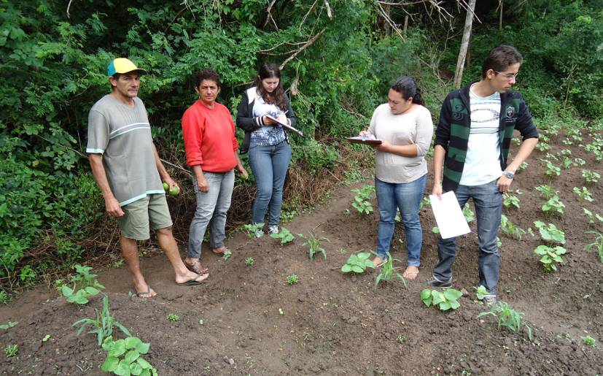 | 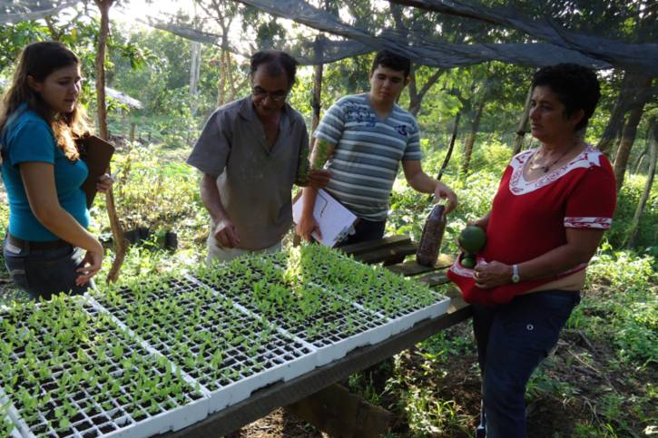
Figura 1: DRP realizado na área de Manoel e Penha (Gruta de Santa Tereza) | Figura 2: DRP realizado na área de Francisco e Eliane (Gruta de Santa Tereza)

Em ambas as áreas as hortaliças são as mais utilizadas, como também na adubação é utilizado o esterco bem curtido, biofertilizante e extrato de nim (Azadirachta indica L.) no controle de pragas e doenças. É nesse tipo de propriedade que sai cerca de 95% das hortaliças consumidas no país, e que traz a mesa do consumidor um produto agrícola de qualidade e provém o sustento de grande parte das famílias de produtores rurais (ROCHA, et al. 2009).
Quanto à criação animal Manuel e Penha criam garrotes, bezerros, vacas e galinhas. Os bovinos são destinados a venda e as galinhas são para consumo de subsistência, os animais são criados em sistema aberto e utilizam forrageiras para alimentação. Já Francisco e Eliane criam ganso, pato, galinha, galo, guine e um boi. As galinhas são alimentadas com milho, criadas em sistema semi aberto e geralmente comercializada na feira agroecológica. A mão de obra de ambas as famílias é tipicamente familiar onde seu Manoel trabalha diretamente na lavoura e dona Penha fica encarregada de comercializar os produtos, assim como também na área de Francisco e Eliane.
Os recursos naturais na área de Manoel e Penha são bem evidentes a mata se encontra em uma área de reserva de onde se extrai madeira para lenha. Na propriedade do casal é encontrada uma plantação de sabia que a cada dois anos em média ele vende as estacas para complemento na renda. Na mata são encontradas: Sabia, pitomba, pau’darco roxo, umburana, gliricidea, mulungu, madeira nova. Os animais encontrados na mata são: gato do mato, raposa, timbu, guaxinim, furão. O mesmo ocorre na mata de se Francisco e dona Eliane já que as propriedades são vizinhas e a mata citada por ambas as famílias é a mesma. Quanto ao solo ambas as famílias relataram que é de boa qualidade e tudo que se planta se da como também não ocorreu alterações com o tempo. As plantas medicinais cultivadas por seu Manoel e Penha são Arruda, manjericão, alecrim, salvia, casca da umburana, alecrim, malva rosa, melão de são caitano, cravo, folha da goiaba. Geralmente utilizadas para dor de cabeça, gripe, febre, alergia, dor de barriga Na área de Francisco e Penha as ervas medicinais cultivadas são Capim santo, cidreira, louro, espiriteira, arruda, penicilina, anador, manjericão, endro.
Quanto a infra estrutura da comunidade, as famílias responderam que as estradas são de péssima qualidade, principalmente na época de inverno. Os mesmos também responderam que na comunidade não tem escolas e os estudantes se deslocam até outras comunidades ou a cidades para ter acesso ao ensino. Na comunidade não se tem posto de saúde, tendo que se desloca até a cidade para atendimento médico. Na área de ambas as famílias não se têm coleta seletiva do lixo, e a única alternativa segundo os agricultores e queimar o lixo não orgânico.
O campo de multiplicação com o material advindo da seleção massal, obteve uma produção de 30 litros de sementes em uma área de 3.000m². Além do milho branco foram plantadas outras variedades de milho, feijão, fava para ampliação das variedades e quantidades no banco de sementes. Para o preparo da área, primeiramente, foi realizado uma aração e posterior adubação com esterco bem curtido. Foram realizadas capinas a cada 15 dias, na fase inicial de produção para diminuição da competição por nutrientes.

Conclusão

Os agricultores comerciantes da feira agroecológica no qual foi realizado o DRP, se apresentam bem articulados no que se refere à unidade produção, realizando praticas como diversificação, consorciação, manejo ecológico de pragas entre outros aspectos que os caracteriza como camponeses agroecológicos. A falta de sementes agroecológicas no mercado e a compra constante destas foi um dos problemas enfrentados pelos(as) agricultores(as).

Referências

ALBARELLO, E. J.; SILVA, M. T. da; GÖRGEN, S. CASA DE SEMENTES CRIOULAS Caminho para a Autonomia na Produção Camponesa. Porto Alegre, Setembro 2009.
Associação Plantas do Nordeste – APNE Implementação de Plano de Manejo Florestal Sustentável em Assentamentos Rurais do Estado de Pernambuco Recife, janeiro de 2008
BEVILAQUA, G.A.P.; ANTUNES, I.F. Agricultores guardiões de sementes e o desenvolvimento in situ de cultivares crioulas. 2008. Artigo em Hypertexto. Disponível em: <http://www.infobibos.com/Artigos/2008_4/guardioes/index.htm>. Acesso em: 01/08/2010.
BEVILAQUA, G.A.P.; SILVA, S.D.A.; ANTUNES, I.F. et al. Bancos de sementes de cultivarescrioulas e tradicionais da agricultura familiar de clima temperado. Revista Brasileira de Agroecologia, Porto Alegre, v. 2, n. 1, 2007.
EMBRAPA. Centro Nacional de Pesquisa de Solos ( Rio de janeiro, RJ). Sistema brasileiro de classificação dos solos. Brasília: Embrapa-SPI, 1999. 412p.
FOLLMANN, T. M.; CIPRANDI, O. Perfil dos consumidores da feira agroecológica de lages, Estudante da Universidade do Estado de Santa Catarina (UDESC/CAV), bolsista de Extensão, Lages, SC; tanea_mara@hotmail.com ² M.Sc. Professor da Universidade do Estado de Santa Catarina (UDESC/CAV), Lages, SC; a2oc@cav.udesc.br. 2006.
KLETT, M. O impulso da agricultura biodinâmica a partir da Antroposofia. Parte I. In: MIKLÓS, A.A.W. (Org.). A agroecologia em perspectiva: 3a Conferência Brasileira de Agricultura Biodinâmica. São Paulo: SMA/CED, 1999. p.28-33.
MAFRA, M.S.H. Estudo das relações técnicas, sócio-econômicas, políticas e ambientais da agricultura orgânica e biodinâmica em uma fazenda biodinâmica na região da Apulia Itália. 2001. Relatório (Estágio Profissionalizante), Escola Superior de Agricultura Luiz de Queiroz. Universidade de São Paulo.
Miguel Expósito Verdejo, Diagnóstico Rural Participativo Um guia prático, Secretaria da Agricultura Familiar – MDA. Site: www.mda.gov.br/saf. Revisão e Adaptação: Décio Cotrim, engenheiro agrônomo - Ascar - Emater – RS Ladjane Ramos, perita da Agência de Cooperação Técnica Alemã (GTZ). Brasília, março de 2006
MOREIRA, R. M.; CARMO, M. S. Agroecologia na Construção do Desenvolvimento Rural Sustentável. São Paulo, Agric. São Paulo. v. 51, n. 2, p. 37-56, jul./dez. 2004
PEIXOTO, M. Extensão rural no brasil – uma abordagem histórica da legislação. Consultoria Legislativa do Senado Federal, Centro de Estudos, ISSN 1983-0645, Brasília, outubro / 2008
PELINSKI, A; AHRENS, D. C; MILLÉO, R. D. S.; ZEMKE, E; BENASSI, D. A; RICHTER, A. S. A Diversificação no Incremento da Renda da Propriedade Familiar Agroecológica. Projeto desenvolvido em pareceria do IAPAR (Instituto Agronômico do Paraná) com a EMATER, e sindicatos dos trabalhadores rurais dos municípios e São Mateus do Sul e Rio Azul, 2006.
SILVA, D. A. da; O perfil do consumidor da feira de transição agroecológica do bairro Valentina Figueiredo, na cidade de João Pessoa – PB; Revista Espaço Acadêmico – N° 107 – Abril de 2010; Ano IX-ISSN 1519-6186.
Rocha, J.; Silva, I. J da; Souza, O. N; Costa, E. V da; Lemes, D, P. Cultivo de hortaliças e a agricultura familiar no município de Juína – MT . Simpósio de Ensino Pesquisa e Extensão, Educação, Ciência e Inovação Santa Maria, RS, 11 a 13 de novembro de 2009.

